Carta de Serviços
Secretaria Municipal da Educação de Laranjal Paulista

Sumário
1 – A Secretaria 2
2 – Composição da Secretaria da Educação: 2
3 – Tipos de ensino ofertados e unidades escolares 3
4 – Cozinha piloto 6
Exemplo da distribuição semanal da merenda nas creches (berçário): 7
Exemplo da distribuição semanal da merenda nas creches (maternal): 7
Exemplo da distribuição semanal da merenda nas escolas (etapas, ensino fundamental e educação de jovens e adultos): 8
5 – Calendário escolar 8
6 – Matriz Curricular 10
Matriz curricular da educação infantil (creches): 10
Matriz curricular da educação infantil (etapa): 11
Matriz curricular do ensino fundamental (1º ao 5º ano): 11
Matriz curricular do ensino fundamental (6º ao 9º ano): 12
Matriz curricular da educação de jovens e adultos (EJA) – anos iniciais 12
Matriz curricular da educação de jovens e adultos (EJA) – anos finais 13
7 – Legislação 14
7.1 Leis 14
7.2 Resoluções 14
7.3 Instruções Normativas 14
7.4 Decretos 15
8 – Atribuição de aulas no decorrer do ano letivo 16

1 – A Secretaria
A Secretaria Municipal de Educação de Laranjal Paulista possui 17 unidades escolares próprias, que atendem alunos na educação infantil com as creches (0 a 3 anos) e com a pré-escola (4 e 5 anos). Também atende nas séries iniciais e finais do ensino fundamental e na educação de jovens e adultos (EJA), bem como na educação especial (AEE) perfazendo um número superior de 4000 alunos ativos no ano letivo e um número superior de 300 professores. Contamos com equipe gestora composta por 28 profissionais concursados, 01 psicóloga educacional e 01 assistente social escolar. Também mantemos convênio com as unidades filantrópicas Creche e Berçário João 23 e Associação de Pais e Amigos do Excepcional (APAE) de Laranjal Paulista.
- Secretário da Educação: Roberson Luiz Demarchi
- Endereço da Secretaria da Educação: Rua Barão do Rio Branco, nº 560, Centro, Laranjal Paulista – SP
- Horário de atendimento ao público: das 07 horas às 17 horas
- Telefones: 15 3283-5726 / 15 3283-5861
- E-mail: diretoriamunicipalensinolp@yahoo.com.br

2 – Composição da Secretaria da Educação:

- Gabinete e Assessoria: Agenda do secretário municipal, protocolos, ofícios, memorandos, documentos do gabinete entre outras atividades;
- Seção de Apoio Pedagógico: A supervisão, dentro de suas atribuições, faz o atendimento a população na secretaria municipal, visita – acompanha – orienta as escolas, atribuições de aulas e serviços do processo seletivo, chamamento de efetivos e o desenvolvimento pedagógico junto aos coordenadores e diretores.
- Departamento de Administração Educacional: tratamento de documentação em geral, convênios, atendimento e comunicação com as unidades escolares entre outras atividades;
- Seção de Apoio administrativo: abrangendo a equipe responsável pelo recebimento, controle e entrega de itens diverso e também o fornecimento de cópias de atividades pedagógicas para as unidades escolares;
- Seção de Integração Escola / Comunidade: abrange as profissionais do Serviço Social Escolar e da Psicologia;
- Seção de Transporte Escolar: atende o transporte de alunos da zona rural e com deficiências. Também realizam o transporte de alunos para eventos dentro da cidade e manutenção dos veículos;
- Seção de Manutenção e Suprimento: Acolhe solicitações diversas das unidades escolares, entre manutenção e solicitação de materiais.

3 – Tipos de ensino ofertados e unidades escolares
A rede municipal de ensino de Laranjal Paulista atende crianças, adolescentes e adultos nas modalidades educação infantil (creche), educação infantil (etapa), ensino fundamental (1º ao 9º ano), educação de jovens e adultos (EJA) e educação especial (AEE).

UNIDADES ESCOLARES DA REDE MUNICIPAL DE ENSINO DE LARANJAL PAULISTA
U.E.: Centro Municipal de Educação Infantil “Maria Helena da Silva Alves”
Diretora: Silvia Aparecida Marcon Medicci
Coordenador assistente de gestão escolar: Lucimar Cardoso Vaz Uguetto
Endereço: Rua Governador Pedro de Toledo, nº 1440 – Bairro da Ponte Telefone: 3283-4505
E-mail: crm.mariahelena@gmail.com
Tipo de ensino ofertado: educação infantil (creche) – no período integral
U.E.: Creche Municipal “Alice Bernardo Corrêa”
Diretora: Daniela Alexandra Belinassi Archilia
Coordenador assistente de gestão escolar: Marilza Miguel de Moraes
Endereço: Rua David Segatt, nº 65 – CDHU Carlos Vicente di Santi Telefone: 3283-5065
E-mail: crechealice2018@gmail.com
Tipo de ensino ofertado: educação infantil (creche) – no período integral
U.E.: Creche Municipal “Dr. Epaminondas Camargo Madeira”
Diretora: Samanta de Oliveira
Endereço: Rua Dr. Epaminondas Camargo Madeira, s/nº – Distrito de Maristela Telefone: 3287-1027
E-mail: crecheepaminondas@gmail.com
Tipo de ensino ofertado: educação infantil (creche) – no período integral
U.E.: Creche Municipal “Maria Aparecida de Castro Campos”
Diretor: Luis Fernando Pires de Campos
Coordenador assistente de gestão escolar: Claudia Rodrigues Kfuri
Unidade 1:
Endereço: Rua das Tulipas, nº 605 – Jd. 10 de Outubro Telefone: 3283-5026
E-mail: crechemaria01@gmail.com
Unidade 2:
Endereço: Avenida José de Moraes, nº 173 – CDHU Nello Parducci Telefone: 3283-5286
E-mail: crechemaria01@gmail.com
Tipo de ensino ofertado: educação infantil (creche) – no período integral
U.E.: Creche Municipal “Nossa Senhora Auxiliadora”
Diretora: Gabriela Alexandre de Souza Pinto
Coordenador assistente de gestão escolar: Ana Cristina Fernandes Neli
Endereço: Rua Prefeito Hermelindo Pillon, s/nº - Jd. Elite Telefone: 3283-3743
E-mail: crecheauxiliadora@gmail.com
Tipo de ensino ofertado: educação infantil (creche) – no período integral
U.E.: Escola Municipal “Domingos Fuglini”
Diretora: Viviane de Souza Medeiros
Coordenador assistente de gestão escolar: Rosiana Pereira de Oliveira Zanardo
Endereço: Rua Vereador José Jacob, s/nº – Jardim Itaporanga Telefone: 3283-6241
E-mail: admfuglini@gmail.com
Tipo de ensino ofertado: ensino fundamental (6º ao 9º ano) – nos períodos da manhã ou da tarde
U.E.: Escola Municipal “Dona Isabel Alves Lima”
Diretora: Andrea Faccioli Casagrande
Coordenador assistente de gestão escolar: Maria Madalena Ferrari
Endereço: Rua Afonso Mathias, s/nº - Distrito de Maristela Telefone: 3287-1088
E-mail: escolaisabel.alveslima@gmail.com
Tipo de ensino ofertado: educação infantil (etapa) e ensino fundamental (1º ao 9º ano) – nos períodos da manhã ou da tarde
U.E.: Escola Municipal “João Brunheira”
Diretora: Silvana Valéria Benetton
Coordenador assistente de gestão escolar: Tiago Rodrigo de Oliveira
Unidade 1:
Endereço: Rua Ver. Miguel Abud, nº 30 – Distrito de Laras Telefone: 3287-6122
E-mail: escolajb@hotmail.com
Unidade 2:
Endereço: Rua Joaquim Silveira Lara, nº 295 – Distrito de Laras Telefone: 3287-7002
E-mail: escolajb@hotmail.com
Tipo de ensino ofertado: educação infantil (creche) no período integral, educação infantil (etapa) e ensino fundamental (1º ao 9º ano) – nos períodos da manhã ou da tarde
U.E.: Escola Municipal “João Salto”
Diretora: Yedda Ghizzi Mariano
Coordenador assistente de gestão escolar: Irenita Schoba Santana
Endereço: Rua Dr. Luiz Pereira Barreto, nº 281 – Centro Telefone: 3283-1377 / 3283-4564
E-mail: emjsalto@gmail.com
Tipo de ensino ofertado: ensino fundamental (6º ao 9º ano) – nos períodos da manhã ou da tarde e educação de jovens e adultos (EJA) – no período noturno
U.E.: Escola Municipal “Professora Cecília Salto de Almeida”
Diretora: Vania Moreira Machado de Melo
Coordenador assistente de gestão escolar: Tatiani Ferreira Motta
Endereço: Praça Said Fadel Fadel, nº 151 – Alto dos Laranjais I Telefone: 3283-4737
E-mail: emceciliasaltoalmeida@gmail.com
Tipo de ensino ofertado: ensino fundamental (1º ao 5º ano) – nos períodos da manhã ou da tarde
U.E.: Escola Municipal “Professora Célia Pasquotto Renger”
Diretor: Marcelo Marques Inacio
Coordenador assistente de gestão escolar: Dayane Nogueira da Silva
Endereço: Rua José Rodrigues Machado, nº 171 – Vila São José Telefone: 3283-3731
E-mail: emtiacelia@gmail.com
Tipo de ensino ofertado: educação infantil (etapas) – nos períodos da manhã ou da tarde

U.E.: Escola Municipal “Professora Iara Selma Bado”
Diretora: Vivian Camargo More
Coordenador assistente de gestão escolar: Maria aparecida de Sant Ana Foramiglio
Endereço: Rua Antonio Ferreira, s/nº - Vila Zalla Telefone: 3283-4363
E-mail: escolaiarabado@outlook.com
Tipo de ensino ofertado: educação infantil (etapa) e ensino fundamental (1º ao 5º ano) – nos períodos da manhã ou da tarde

U.E.: Escola Municipal “Professora Mônica Beneton de Lara”
Diretora: Daise Cristina de Paiva
Coordenador assistente de gestão escolar: Simone de Fátima Steganha
Endereço: Rua Alfredo Gobbo, nº 211 – Jardim das Palmeiras Telefone: 3283-3733
E-mail: escolamonica@yahoo.com.br escolamonicabenetton@gmail.com
Tipo de ensino ofertado: educação infantil (etapa) e ensino fundamental (1º ao 5º ano) – nos períodos da manhã ou da tarde

U.E.: Escola Municipal “Quinzinho do Amaral”
Diretor: Balaão Tristão
Coordenador assistente de gestão escolar: Claudelia Miranda Valente Mantovani
Endereço: Rua General Osório, nº 51 – Centro Telefone: 3283-1222
E-mail: emquinzinhoamaral@gmail.com emquinzinho@gmail.com
Tipo de ensino ofertado: ensino fundamental (1º ao 5º ano) – nos períodos da manhã ou da tarde

U.E.: Escola Municipal Rural “Stefano Musachio”
Diretor: Balaão Tristão
Coordenador assistente de gestão escolar: Claudelia Miranda Valente Mantovani
Endereço: Estrada Vicinal Giovani Costa, s/nº Telefone: 3283-1222
E-mail: emquinzinhoamaral@gmail.com emquinzinho@gmail.com
Tipo de ensino ofertado: educação infantil (etapa) e ensino fundamental (1º e 2º ano) – no período da manhã

4 – Cozinha piloto
A cozinha piloto da Prefeitura de Laranjal Paulista atende a demanda nutricional de todas as unidades escolares da rede municipal de ensino de Laranjal Paulista e também das unidades filantrópicas Associação de Pais e Amigos do Excepcional (APAE) e Creche e Berçário João 23.
A organização e produção da merenda escolar é de responsabilidade de duas nutricionistas admitidas através de concurso público e uma equipe de merendeiras que, já nas primeiras horas do dia, estão fazendo uso de seu tempo para levar às crianças, adolescentes e adultos um cardápio nutricionalmente equilibrado para atender as necessidades de cada perfil.

Exemplo da distribuição semanal da merenda nas creches (berçário):
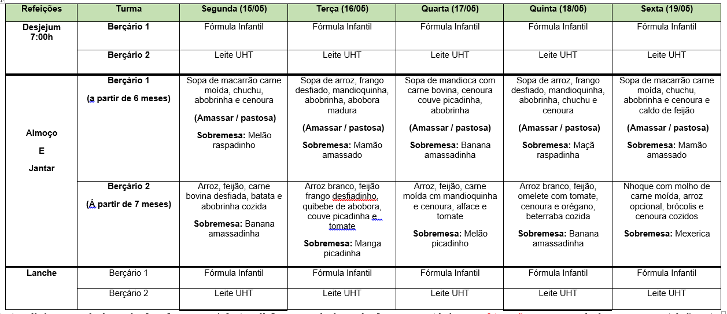

Exemplo da distribuição semanal da merenda nas creches (maternal):
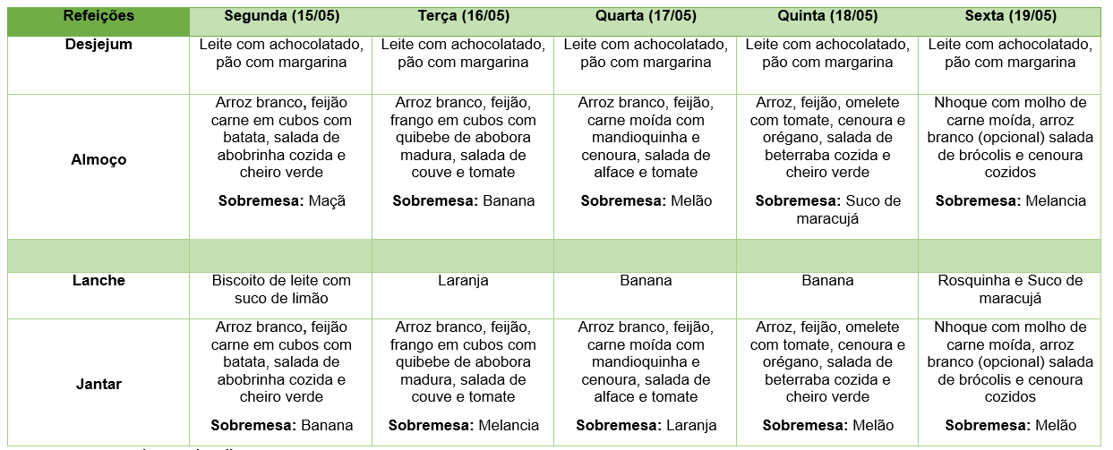

Exemplo da distribuição semanal da merenda nas escolas (etapas, ensino fundamental e educação de jovens e adultos):
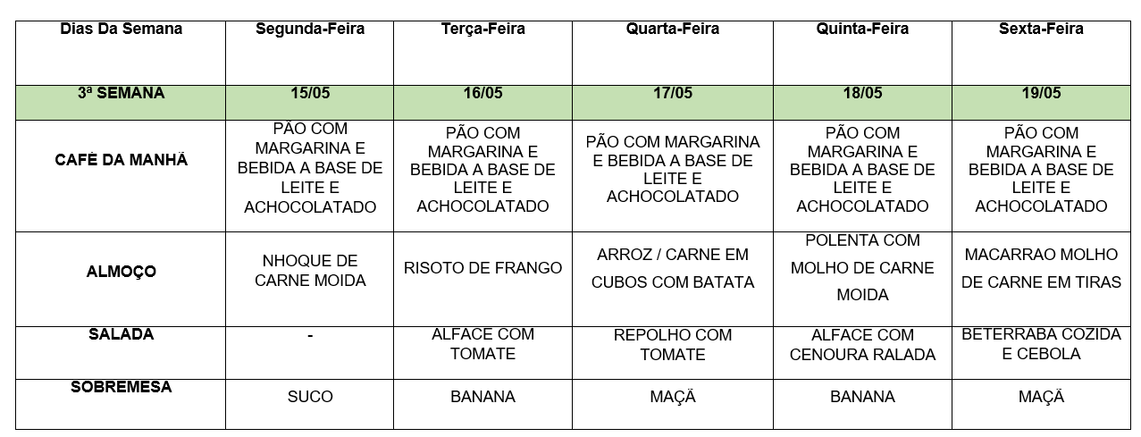

5 – Calendário escolar
O calendário escolar de cada novo ano letivo é elaborado pela Secretaria da Educação de Laranjal Paulista e apresentado para aprovação aos membros do Conselho Municipal de Educação. Após isso, cada unidade escolar acrescenta ao calendário os eventos realizados exclusivamente pela sua comunidade escolar (formatura, datas de reuniões diversas entre outros) e devolve para a homologação final. Mesmo após esse período, alterações podem ocorrer no calendário escolar, conforme a necessidade e atendimento da legislação vigente.
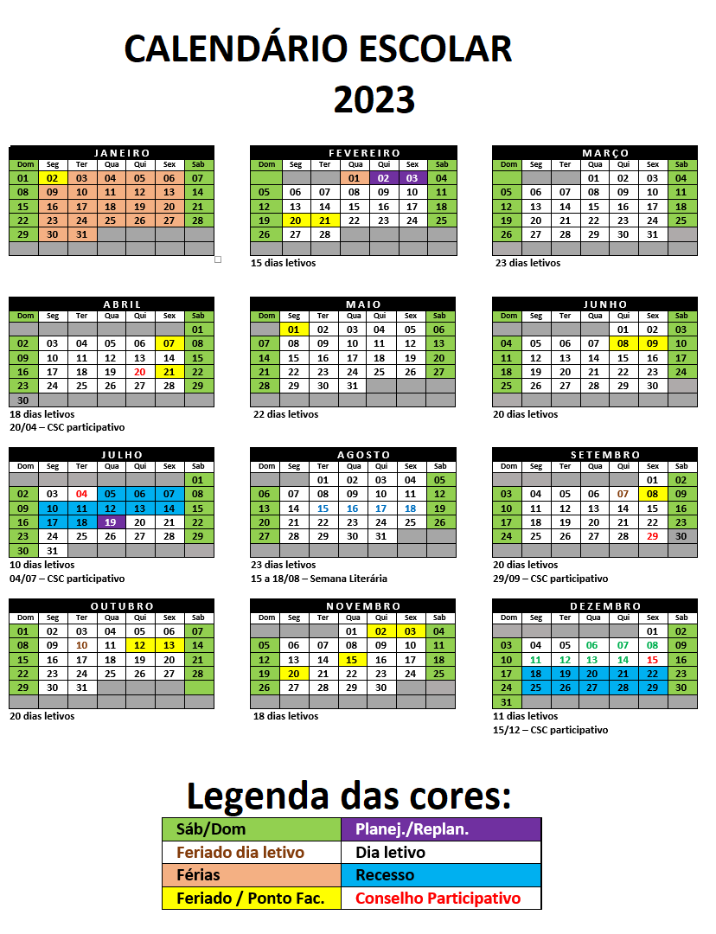

6 – Matriz Curricular
A matriz curricular aponta para as diretrizes que definem a atuação pedagógica de uma instituição de ensino. É um documento norteador que organiza os componentes curriculares que serão ensinados na escola. E a matriz é parte integrante do regimento da escola e do Plano Político-Pedagógico (PPP). Também requer aprovação do Conselho Municipal de Educação para sua implantação ou alteração.

Matriz curricular da educação infantil (creches):
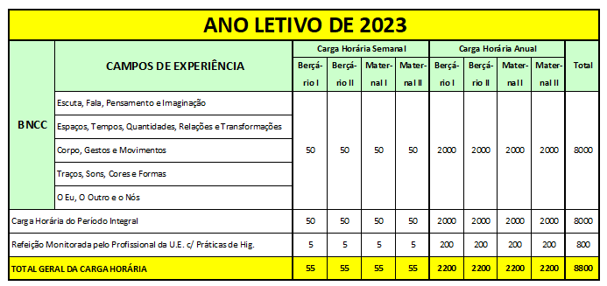

Matriz curricular da educação infantil (etapa):
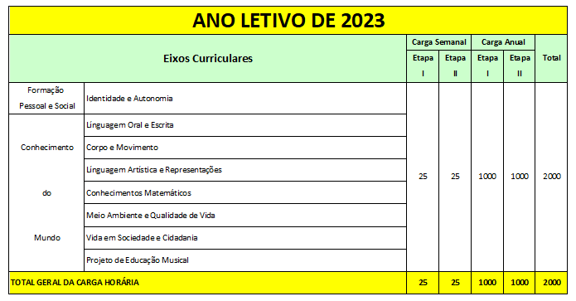

Matriz curricular do ensino fundamental (1º ao 5º ano):
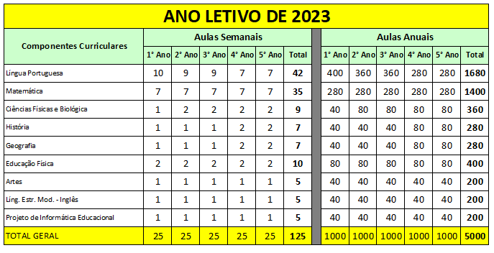

Matriz curricular do ensino fundamental (6º ao 9º ano):
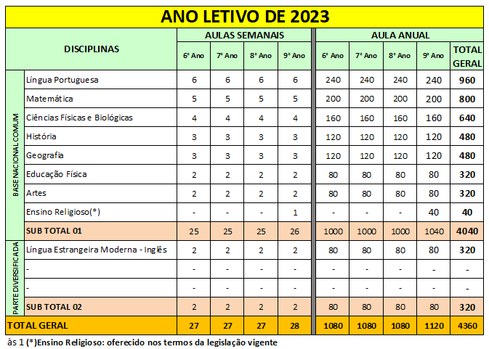

Matriz curricular da educação de jovens e adultos (EJA) – anos iniciais
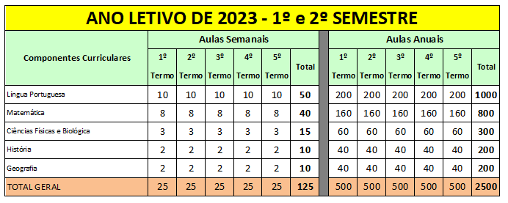

Matriz curricular da educação de jovens e adultos (EJA) – anos finais
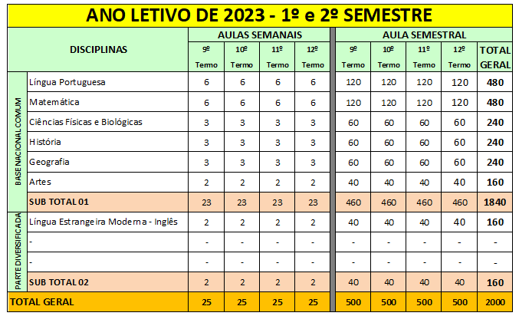

7 – Legislação

7.1 Leis
LEI Nº 2.803, DE 25 DE MAIO DE 2010: Dispõe sobre a organização do Sistema de Ensino no Município de Laranjal Paulista e dá outras providências.
LEI 3.089 DE 23 DE JUNHO DE 2015: Aprova o PLANO MUNICIPAL de EDUCAÇÃO para o decênio 2014-2024 e dá outras providências.
LEI Nº 3.108 DE 10 DE NOVEMBRO DE 2015 Altera o inciso IV, do art. 5º e o Anexo Único, ambos da Lei nº 3.089, de 23 de junho de 2015 - Plano Municipal de Educação da cidade de Laranjal Paulista e dá outras providências.
LEI Nº 3.352, DE 13 DE SETEMBRO DE 2021: Altera as metas e estratégias da Lei Municipal nº 3.089 de 23 de junho de 2015 que instituiu o Plano Municipal de Educação de Laranjal Paulista/SP.

7.2 Resoluções
RESOLUÇÃO SME N° 003/2022: Estabele o Regimento Escolar Único das Escolas Municipais de Educação Básica e as normas gerais para sua adequada implantação

7.3 Instruções Normativas

Instrução Normativa SME Nº 006/2022: Estabelece diretrizes para o processo de cadastro e atribuição de aulas / classes aos titulares de cargo no município para o ano letivo de 2023.
Instrução Normativa SME Nº 007/2022: Estabelece diretrizes para o processo de atribuição de classes/aulas excedentes e ou em substituição, na rede municipal de ensino de Laranjal Paulista para o ano letivo de 2023, para professores candidatos à contratação em caráter precário, por prazo determinado, aprovados no Processo Seletivo PSPMLP 03/2021, para atender à excepcional interesse público.

7.4 Decretos

8 – Atribuição de aulas no decorrer do ano letivo

ATRIBUIÇÃO DE CLASSES/AULAS Nº 015/2023
FASE II – NO DECORRER DO ANO LETIVO
Processo anual de atribuição de classes/aulas excedentes e ou em substituição na rede municipal de ensino de
Laranjal Paulista, conforme Instrução Normativa SME nº 007/2022, de 19/12/2022.

Professor de Educação Básica – Ensino Fundamental em Área Específica
Data: 10 de maio de 2023
Horários: 14:00 - 1ª chamada: candidatos inscritos na disciplina objeto do processo seletivo nas disciplinas logo mais abaixo relacionadas;
14:10 - 2ª chamada (se necessária): candidatos inscritos na disciplina correlata do processo seletivo (história = geografia / matemática = ciências);
14:20 - 3ª chamada (se necessária): candidato de qualquer disciplina de área específica (PEB2) do processo seletivo, com uma segunda formação acadêmica nas disciplinas logo mais abaixo relacionadas;
14:30 - 4ª chamada (se necessária): candidato do processo seletivo de ensino fundamental – 1º ao 5º ano, com uma segunda formação acadêmica nas disciplinas logo mais abaixo relacionadas;
14:40 - 5ª chamada (se necessária): candidato do processo seletivo de educação infantil - etapas, com uma segunda formação acadêmica nas disciplinas logo mais abaixo relacionadas;
14:50 - 6ª chamada (se necessária): candidato do processo seletivo de professor de desenvolvimento infantil, com uma segunda formação acadêmica nas disciplinas logo mais abaixo relacionadas.
Local: Secretaria Municipal da Educação de Laranjal Paulista
DISCIPLINA: A R T E S
UNIDADE ESCOLAR | CLASSE | Nº AULAS | PERÍODO
Escola João Brunheira | Etapa 1A(EI) | 1 | Tarde
Escola João Brunheira | Etapa 2A(EI) | 1 | Tarde
Escola João Brunheira | 1A (EF) | 1 | Tarde
Escola João Brunheira | 2A (EF) | 1 | Tarde
Escola João Brunheira | 3A (EF) | 1 | Tarde
Escola João Brunheira | 4A (EF) | 1 | Tarde
Escola João Brunheira | 5A (EF) | 1 | Manhã
Escola João Brunheira | 6A (EF) | 2 | Manhã
Escola João Brunheira | 7A (EF) | 2 | Manhã
Escola João Brunheira | 8A (EF) | 2 | Manhã
Escola João Brunheira | 9A (EF) | 2 | Manhã
Escola João Salto | 11T (EJA) | 2 | Noite
Escola João Salto | 12T (EJA) | 2 | Noite

DISCIPLINA: H I S T Ó R I A
UNIDADE ESCOLAR | CLASSE | Nº AULAS | PERÍODO
Escola João Salto | 7C (EF) | 3 | Tarde
Escola João Salto | 7D (EF) | 3 | Tarde
Escola João Salto | 7E (EF) | 3 | Tarde
Escola João Salto | 9D (EF) | 3 | Tarde

DISCIPLINA: E D U C A Ç Ã O F Í S I C A
UNIDADE ESCOLAR | CLASSE | Nº AULAS | PERÍODO
Escola Domingos Fuglini | 6D (EF) | 2 | Tarde
Escola Domingos Fuglini | 7B (EF) | 2 | Manhã
Escola Domingos Fuglini | 7C (EF) | 2 | Manhã
Escola Domingos Fuglini | 7D (EF) | 2 | Tarde
Escola Domingos Fuglini | 8A (EF) | 2 | Manhã
Escola Domingos Fuglini | 8B (EF) | 2 | Manhã
Escola Domingos Fuglini | 8C (EF) | 2 | Manhã
Escola Domingos Fuglini | 8D (EF) | 2 | Tarde
Escola Domingos Fuglini | 9A (EF) | 2 | Manhã
Escola Domingos Fuglini | 9B (EF) | 2 | Manhã
Escola Domingos Fuglini | 9C (EF) | 2 | Manhã
Escola Domingos Fuglini | 9D (EF) | 2 | Tarde
Escola Domingos Fuglini | Ativ. Cur. Desp. | 3 | Tarde

DISCIPLINA: M A T E M Á T I C A
UNIDADE ESCOLAR | CLASSE | Nº AULAS | PERÍODO
Escola Domingos Fuglini | 7C (EF) | 5 | Manhã
Escola Domingos Fuglini | 8A (EF) | 5 | Manhã
Escola Domingos Fuglini | 8B (EF) | 5 | Manhã
Escola Domingos Fuglini | 8C (EF) | 5 | Manhã
Escola Domingos Fuglini | 9C (EF) | 5 | Manhã
Legendas: (EI) = Educação Infantil (EF) = Ensino Fundamental (EJA) = Educação de Jovens e Adultos
Observação importante:
- No ato da atribuição de aula o candidato deverá apresentar o diploma e histórico escolar originais correspondentes;
- Os candidatos que já exerçam a função docente em outra unidade escolar, trazer obrigatoriamente a declaração de horário de trabalho no ato da atribuição (acúmulo de cargo).

Laranjal Paulista, 08 de maio de 2023.

Roberson Luiz Demarchi
Secretário Municipal da Educação de Laranjal Paulista

HORÁRIO DE AULAS DE ARTES – João Brunheira

Manhã das 7:00 às 12h20min.
Aula | ínicio | Segunda -feira | Terça- feira | Quarta - feira | Quinta Feira | Sexta - feira
1ª aula | 07h00 às 07h50 |  |  |  | 9º Ano A | 6º Ano A
2ª aula | 07h50 às 08h40 |  |  |  | 6º Ano A | 8º Ano A
3ª aula | 08h40 às 09h30 |  |  |  | 8º Ano A | 7º Ano A
4ª aula | 09h50 às 10h40 |  |  |  | xxxxxx | 9º Ano A
5ª aula | 10h40 às 11h30 |  |  |  | 5º Ano A | 7º Ano A
6ª aula | 11h30 às 12h20 |  |  |  | xxxxxx | xxxxxxx

Tarde das : 1300 às 17h.30min.
Aula | ínicio | Segunda -feira | Terça- feira | Quarta - feira | Quinta Feira | Sexta - feira
1ª aula | 13h00 às 13h50 |  |  |  | 4º Ano A | Etapa I - A
2ª aula | 13h50 às 14h40 |  |  |  |  | Etapa II - A
3ª aula | 14h40 às 15h30 |  |  |  |  | 3º Ano A
4ª aula | 15h50 às 16h40 |  |  |  |  | 2º Ano A
5ª aula | 16h40 às 17h30 |  |  |  |  | 1º Ano A
6ª aula

HTPC

Dia da semana: 5ª Feira das 11h35min. às 12h25min.

